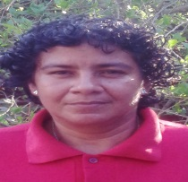CURRICULUM VITAE.

**NOMBRE :** Carla Vanesa Osorio.

**FECHA DE NACIMIENTO :** 26 de Mayo 2016.

**DIRECCION ACTUAL :** Colegio Cristo rey 25 vrs al lago, Managua.

**ESTADO CIVIL :** Soltera.

**CEDULA N° :** 001-260571-0039N

**CELULAR :** 88187969 (Movistar)

**FORMACION ACADEMICA.**

**Colegio Nacional Autónomo Máximo Jerez 1979-1984**

Diploma Obtenido: Egresado de la educación Primaria

**Instituto Nacional Autónomo Bello Horizonte 1998-2003**

Diploma obtenido: Bachiller en Ciencias y Letras

**EXPERIENCIA LABORAL**.

Empleada Doméstica 1990-2000

Distribuidora el Amiguito 2000-2006

Atención al Cliente.

SERLISA 2008-2010

Supervisora

INDUSTRIAS INNOVADORAS S.A 2014

Conserje

INDUSTRIAS INNOVADORAS S.A 2015-2016

Supervisora de Producción.

**REFERENCIAS PERSONALES.**

Rosario Orozco 88886968

Lic. Felix Moraga Gonzalez 89172966